Управление образования Администрации г.Прокопьевска
Муниципальное автономное дошкольное образовательное учреждение
«Детский сад № 6 «Колокольчик»

«Особые дети - ГИПЕРАКТИВНОСТЬ»

тренинговое занятие для родителей

Автор-составитель :

Воспитатель: Бобрышева Ирина Владимировна

Прокопьевск 2015
Особые дети: ГИПЕРАКТИВНОСТЬ.
(тренинговое занятие для родителей)

Цель: прояснение психологических и физиологических аспектов гиперактивного поведения детей, поиск оптимальных путей взаимодействия с данными детьми, использование игр в коррекции поведения.

«Поздоровайтесь с тем, кто…»
Цель: развитие активного внимания, наблюдательности, привлечение внимания ко всем членам коллектива, сплочение коллектива.

Участники свободно перемещаются по залу под музыку. Во время музыкальной паузы ведущий называет часть одежды или аксессуары одного из участников, задача остальных поздороваться с ним. «Поздоровайтесь с тем, у кого голубой шарфик». Таким образом, желательно поздороваться с каждым членом группы.

«Броуновское движение»
Цель: развитие внимание, быстроты реакции. Разбиться на 3 произвольные группы с равным числом участников.

Участники произвольно движутся по залу. По хлопку ведущего объединяются в «молекулы» так, чтоб число участников соответствовало произнесенной ведущим цифре. Заключительной цифрой становится число, делящее всех участников тренинга на три минигруппы.

Упражнение «ТРУДНО БЫТЬ ГИПЕРАКТИВНЫМ»
( Лютова Е.К., Монина Г.Б.)
Цель: Дать возможность участникам тренинга побывать в роли гиперактивного ребенка, прочувствовать и понять те проблемы, с которыми ежедневно сталкивается малыш с СДВГ (синдром дефицита внимания с гиперактивностью).

ПОДГОТОВИТЕЛЬНЫЙ ЭТАП
Один из участников (он будет ведущим) получает карточку с абстрактной картинкой (приложение) и уходит в соседнее помещение. Он должен составить четкую и понятную инструкцию для группы, которой предстоит по этой инструкции нарисовать картинку. Все остальные члены группы разбиваются на тройки, каждая из которых будет моделировать поведение одного гиперактивного ребенка. Один представитель тройки моделирует поведение ребенка с дефицитом активного внимания. Его задача на следующем этапе упражнения сосчитать все предметы, имеющие острые предметы, или предметы, названия которых начинается со звука «С»). Второй участник тройки играет роль импульсивного ребенка — он должен постоянно выкрикивать такие фразы, как: «Здорово!», «Замечательно!», «Ура!», «Ой, как мне нравится!», «Боже, как это скучно!», «А можно я выйду?», «Ничего не понятно», «А кто догадался такую картинку придумать?» и т. д. При этом нельзя повторять слова и фразы, сказанные ведущим. Третий представитель тройки должен ходить по аудитории и молча здороваться — пожимать руки присутствующим и дотрагиваться до всех столов и стульев в комнате — он моделирует поведение ребенка с двигательным беспокойством.

ОСНОВНОЙ ЭТАП
Ведущий заходит в аудиторию и громко дает инструкцию всем участникам: «Послушайте, а затем нарисуйте, пожалуйста, следующее...» Инструкция произносится один раз, без повторения.

Остальные участники слушают инструкцию и при этом моделируют заданное им поведение. По окончании инструкции каждая тройка начинает рисовать абстрактную картинку, которую ведущий сравнивает затем с оригиналом.
Рекомендации тренеру
После проведения упражнения желательно провести общее обсуждение. Участники по кругу могут поделиться своими чувствами и впечатлениями, связанными с выполнением задания. Каждый рассказывает о трудностях, с которыми он столкнулся, играя такую необычную для него роль. Последним берет слово ведущий. Он рассказывает о своих ощущениях, о том, какая категория «детей» мешала ему больше всего, как ему все же удалось выполнить свое задание и у кого из детей оказались самые правильные рисунки и почему. Как правило, после выполнения этого несложного шуточного задания многие участники в обратной связи говорят о том, что наконец начинают с пониманием относиться к проблемам гиперактивных детей.
Оснащение Картинка, листы бумаги (по числу участников).

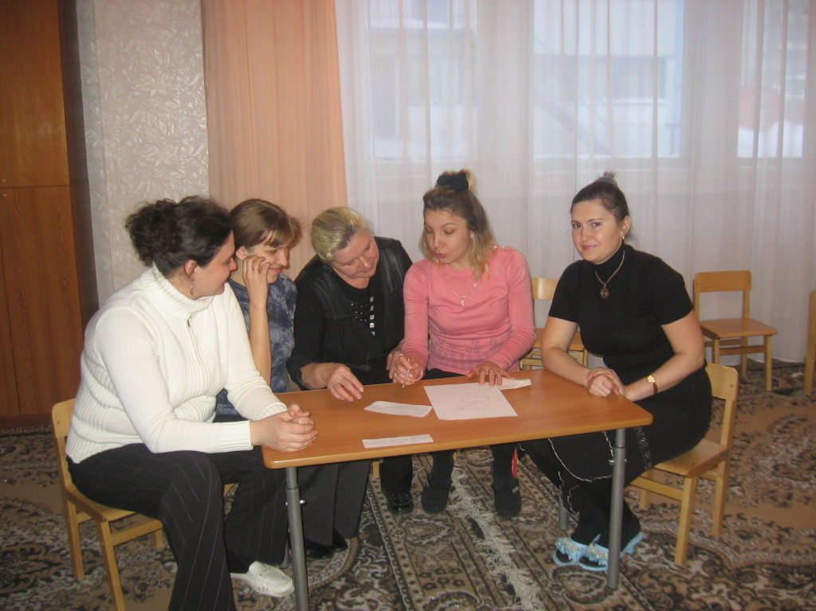
Мини-лекция «Гиперактивный ребенок»

Цель: прояснение психологических и физиологических аспектов гиперактивного поведения детей

Портрет гиперактивного ребенка
Такого ребенка часто называют «живчиком», «вечным двигателем», неутомимым. Малыш, встав на ножки, сразу побежал, с тех пор торопится куда-то, опережая сам себя. Он весь как будто на шарнирах. Особенно непослушны руки, они все трогают, хватают, ломают, дергают, бросают. А ноги? У гиперактивного ребенка нет такого слова, как «ходьба», его ноги целый день носятся, кого-то догоняют, вскакивают, перепрыгивают. Даже голова у этого ребенка в постоянном движении. Но стараясь увидеть больше, ребенок редко улавливает суть. Взгляд скользит лишь по поверхности, удовлетворяя сиюминутное любопытство. Любознательность ему не свойственна, редко задает вопросы «почему», «зачем». А если и задает, то забывает выслушать ответ. Хотя ребенок находится в постоянном движении, есть нарушения координации: неуклюж, при беге и ходьбе роняет предметы, ломает игрушки, часто падает. Тело его в царапинах и шишках, занозы невозможно перечесть, но тем не менее он снова набивает те же «шишки», не делая вывод из предыдущего опыта. У такого малыша инстинкта самосохранения как будто совсем нет. Неусидчивость, рассеянность, невнимательность, негативизм - характерные черты его поведения. Такой ребенок импульсивнее своих сверстников, у него очень быстро меняется настроение: то безудержная радость, то бесконечные капризы. Часто ведет себя агрессивно. Обычно он самый шумный, в центре драки, кутерьмы, так, где баловство, проказы. Такой малыш с трудом усваивает навыки и не понимает многие задания. Самооценка у него чаще всего заниженная. Малыш не знает, что такое расслабление, успокаивается, только когда спит. Но днем его не уложишь, спит лишь ночью, но очень беспокойно. В общественных местах такой ребенок сразу привлекает к себе внимание окружающих, потому что пытается все потрогать руками, везде залезть, что-то схватить, совершенно не слушается родителей. Родителям гиперактивных детей приходится несладко с самого рождения малыша. С самого начала он плохо, мало и очень беспокойно спит, рано отказывается от дневного сна. С таким малышом постоянно приходится быть рядом, следить за каждым его движением.

Причины гиперактивности
Существует много мнений о причинах возникновения гиперактивности. Многие исследователи отмечают, что количество таких детей растет с каждым годом. Изучение таких особенностей развития идет полным ходом. На сегодняшний день среди причин возникновения выделяют:
- генетические (наследственная предрасположенность);
- биологические (органические повреждения головного мозга во время беременности, родовые травмы);
- социально-психологические (микроклимат в семье, алкоголизм родителей, условия проживания, неправильная линия воспитания).

Как определить, является ли Ваш ребенок гиперактивным
Прочитав начало статьи, не спешите ставить своему ребенку диагноз! Гиперактивность (СДВГ) - медицинский диагноз, который вправе поставить только врач на основе специальной диагностики, заключений специалистов. Мы же можем заметить особенности поведения, определенные симптомы и обратиться к врачу - невропатологу, психологу - за консультацией, а затем вместе с ними помогать ребенку. Если диагноз «гиперактивность» поставлен достаточно рано и родители выполняют рекомендации специалистов, к школе симптомы сходят на нет. Но, к сожалению, многие родители обращаются за помощью, когда ребенок уже посещает школу и,
начались проблемы с учебой. Резко ухудшается общее состояние и поведение ребенка, теряется интерес к учебе, не усваивается программа, появляется неадекватное поведение.
Чтобы определить, есть ли у Вашего ребенка особенности, характерные для детей с гиперактивностью, ознакомьтесь с системой критериев, по которым она определяется.
- При невнимании:
- имеет незаконченные проекты;
- отличается нарушением устойчивого внимания (не может долго сосредотачиваться на интересном занятии);
- слышит, когда к нему обращаются. Но не реагирует на обращение;
- с энтузиазмом берется за задание, но не заканчивает его;
- имеет трудности в организации (игры, учебы, занятий);
- часто теряет вещи;
- избегает скучных задач и таких, которые требуют умственных усилий;
- часто бывает забывчив.
- Сверхактивность:
- ерзает, не может усидеть на месте;
- проявляет беспокойство (барабанит пальцами, постоянно двигается, даже сидя);
- мало спит, даже в младенчестве;
- находится в постоянном движении (с «мотором»);
- очень говорлив.
- Импульсивность:
- отвечает до того, как его спросят;
- не способен дождаться своей очереди;
- часто вмешивается, прерывает;
- резкие смены настроения;
- не может отложить вознаграждение (сразу и сейчас же);
- не подчиняется правилам (поведения, игры);
- имеет разный уровень выполнения заданий (на одних занятиях спокоен, на других - нет).
Если в возрасте до 7 лет проявляются 6 из перечисленных моментов, требуется консультация специалиста. Необходимо сначала проконсультироваться с педагогами, психологом, а потом уже обращаться к невропатологу. Важно не перепутать проявление гиперактивности с различными заболеваниями, а также с темпераментом холерика.

Как помочь гиперактивному ребенку
- Установите причину гиперактивности, проконсультируйтесь со специалистами. Часто в анамнезе такого ребенка есть родовая травма, ММД (минимальная мозговая дисфункция).
- Если врач- невропатолог назначает курс лекарств, массаж, особый режим, необходимо строго соблюдать его рекомендации.
- Сообщите педагогам, воспитателям о проблемах ребенка, чтобы они учитывали особенности его поведения, дозировали нагрузку.
- Всегда убирайте опасные предметы из поля зрения малыша (острые, бьющиеся предметы, лекарства, бытовую химию и т.д.).
- Вокруг ребенка должна быть спокойная обстановка. Любое разногласие в семье усиливает отрицательные проявления.
- Важна единая линия поведения родителей, согласованность их воспитательных воздействий.
- С таким ребенком необходимо общаться мягко, спокойно, т.к. он, будучи очень чувствительным и восприимчивым к настроению и состоянию близких людей, «заражается» эмоциями, как положительными, так и отрицательными.
- Не превышайте нагрузки, не стоит усиленно заниматься с ребенком, чтобы он был таким, как другие сверстники. Бывает, что такие дети обладают неординарными способностями, и родители, желая их развить, отдают ребенка сразу в несколько секций, «перескакивают» через возрастные группы. Этого делать не следует, т.к. переутомление ведет к ухудшению поведения, к капризам.
- Не допускайте перевозбуждения. Важно строго соблюдать режим до мелочей. Обязателен дневной отдых, ранний отход ко сну на ночь, подвижные игры и прогулки должны сменяться спокойными играми, прием пищи в одно и тоже время и т.д. Друзей не должно быть слишком много.
- Старайтесь делать меньше замечаний, лучше отвлеките ребенка. Количество запретов должно быть разумным, адекватным возрасту.
- Чаще хвалите за то, что получается. Хвалите не слишком эмоционально во избежание перевозбуждения.
- Когда просите что-то сделать, старайтесь, чтобы речь не была длинной, не содержала сразу несколько указаний. («Пойди на кухню и принеси оттуда веник, потом подмети в коридоре» - неправильно, ребенок выполнит лишь половину просьбы.) Разговаривая, смотрите ребенку в глаза.
- Не заставляйте ребенка долгое время спокойно сидеть. Если Вы читаете сказку, дайте ему в руки мягкую игрушку, малыш может встать, походить, задать вопрос. Следите за ним, если вопросов становится слишком много и не по теме, ребенок ушел в другой угол комнаты, значит, он уже устал.
- Приобщайте ребенка к подвижным и спортивным играм, в которых можно разрядиться от вьющей ключом энергии. Ребенок должен понять цель игры и учиться подчиняться правилам, учиться планировать игру. Желательно занять каким-то видом спорта, доступного по возрасту и темпераменту.
- Освойте элементы массажа, направленные на расслабление и регулярно проводите его. Поможет сосредоточиться легкое поглаживание по руке, по плечу в процессе чтения или другого занятия.
- Прежде чем отреагировать на неприятный поступок ребенка, сосчитайте до 10 или сделайте несколько глубоких вдохов, постарайтесь успокоиться и не терять хладнокровие. Помните, что агрессия и бурные эмоции порождают те же чувства и у малыша.
- Гасите конфликт, в котором замешан Ваш ребенок, уже в самом начале, не ждите бурной развязки.
- Гиперактивный ребенок - особый, являясь очень чувствительным, он остро реагирует на замечания, запреты, нотации. Иногда ему кажется, что родители его совсем не любят, поэтому такой малыш очень нуждается в любви и понимании. Причем в любви безусловной, когда ребенка любят не только за хорошее поведение, послушание, аккуратность, но и просто за то, что он есть!
- Когда становится совсем тяжело, вспомните, что к подростковому возрасту, а у некоторых детей и раньше, гиперактивность проходит. Важно, чтобы ребенок подошел к этому возрасту без груза отрицательных эмоций и комплексов неполноценности.
Пример игр, направленных на коррекцию поведения (играем с детьми):

Речетативно-игровая композиция «ПОИГРАЕМ»

Цель: развитие произвольного поведения, навыков самоконтроля и умения следовать правилам.
По стихотв. И. Токмаковой
На лошадке ехали,
До угла доехали.
Сели на машину,
Налили бензину.
На машине ехали,
До реки доехали.
Трр! Стоп! Разворот.
На реке — пароход.
Пароходом ехали,
До горы доехали.
Пароход не везёт,
Надо сесть в самолёт.
Самолёт летит,
В нём мотор гудит:
У-у-у!

Слова стихотворения сопровождаются выразительными действиями ведущего, задача участников тренинга повторять действия, а по возможности и слова.
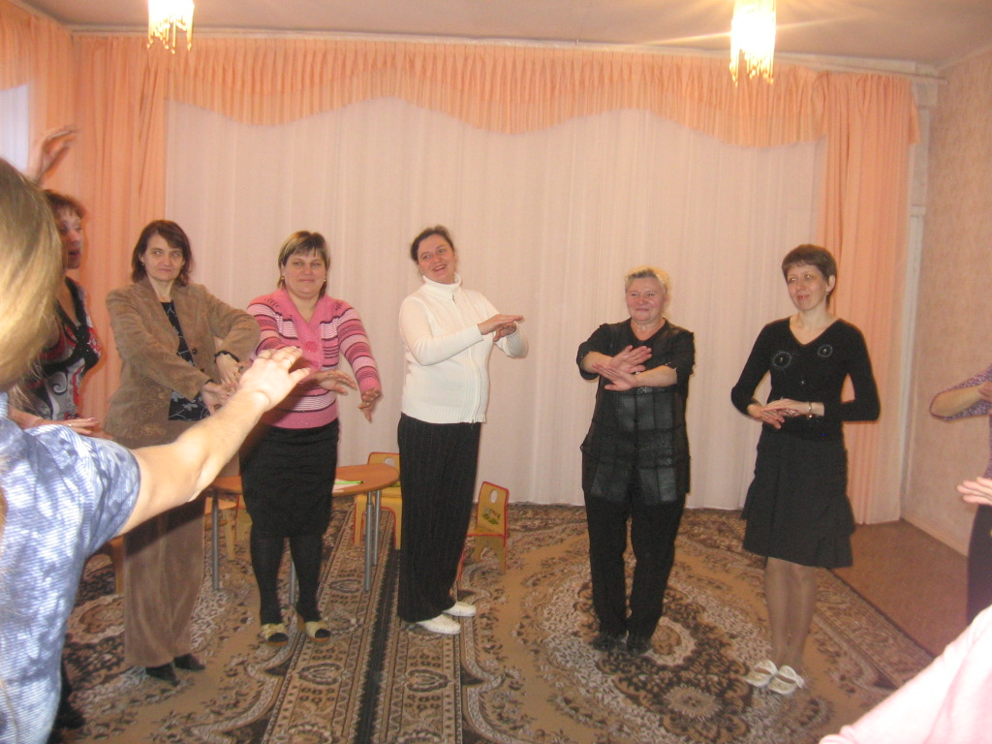

Релаксация.

Цель: снятие мышечного напряжения, привитие умения произвольного расслабления.

По антистрессовой программе «Дар» Т. Зинкевич-Евстигнеевой. (сказка 3).
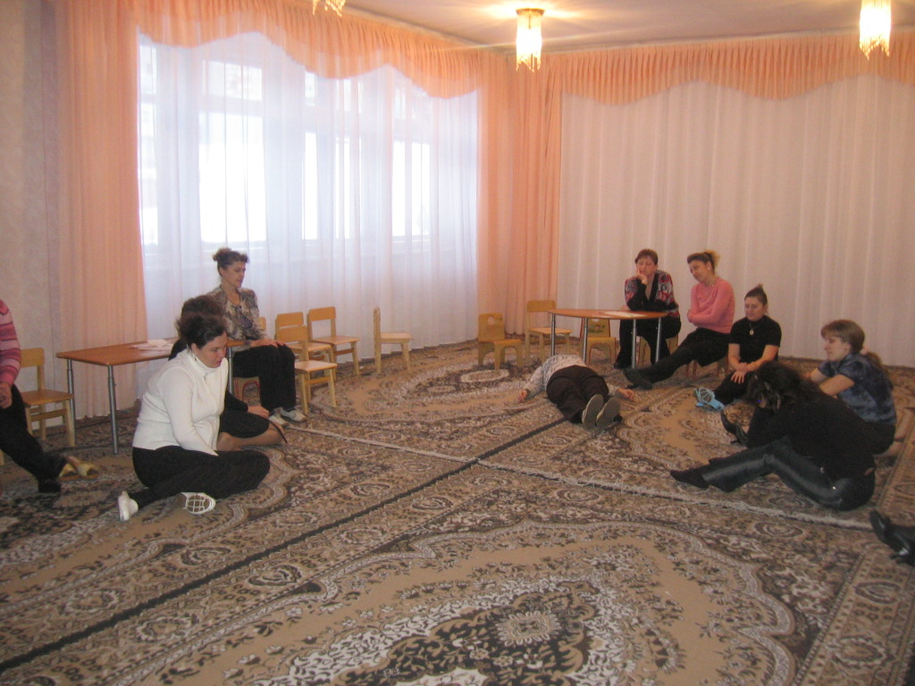

Рефлексия.
Цель: подвести итоги проведенного занятия, выявить трудности, наметить дальнейшее взаимодействие.

Завершение.

Сделаем соседу слева комплемент. Пожелаем соседу справа что-нибудь хорошее.

Список литературы.

1. Инновационные формы взаимодействия ДОУ с семьей: родительские собрания и конференции, дискуссии, практикумы, встречи за круглым столом/авт.-сост.Н.М.Сертакова.- Волгоград: Учитель, 2015.-203с.
2. Лютова, Е.К., Монина, Г.Б. Шпаргалки для взрослых. [Текст] / Е.К.Лютова, Г.Б.Монина. СПб.: Издательство «Речь», 2000. – 186 с.
3. Система сопровождения родителей: модель организации клуба «Молодая семья», план-программа, занятия/ авт.- сост. М.В. Тимофеева. –Волгоград: Учитель, 2009.- 103с.
4. Чернецкая, Л.В. Психологические игры и тренинги в детском саду. [Текст] / Л.В. Чернецкая. – Ростов н/Д: Феникс, 2005. – 128 с.
5. Широкова И.Б. Ваша любимая «проблема». Как помочь себе и ребенку. [Текст]/ И.Б. Широкова. – Спб.: Речь, 2006. – 144 с.

Приложение1 к упражнению
«Трудно быть гиперактивным»

Моделирование поведения ребенка с дефицитом активного внимания:

Ваша задача на следующем этапе упражнения сосчитать все предметы, имеющие острые предметы, и предметы, названия которых начинается со звука «С»

Моделирование поведения импульсивного ребенка :

он должен постоянно выкрикивать такие фразы, как: «Здорово!», «Замечательно!», «Ура!», «Ой, как мне нравится!», «Боже, как это скучно!», «А можно я выйду?», «Ничего не понятно», «А кто догадался такую картинку придумать?» и т. д. При этом нельзя повторять слова и фразы, сказанные ведущим.

Моделирование поведения ребенка с двигательным беспокойством:

он должен ходить по аудитории и молча здороваться — пожимать руки присутствующим и дотрагиваться до всех столов и стульев в комнате.

Задача ведущего: составить четкую и понятную инструкцию для группы, которой предстоит по этой инструкции нарисовать картинку.

Затем зайти в аудиторию и громко дать инструкцию всем участникам: «Послушайте, а затем нарисуйте, пожалуйста, следующее...»

Инструкция произносится один раз, без повторения.

Приложение 2 к упражнению
«Трудно быть гиперактивным»

